Institut Barcelona Esports

INFORME DE NECESSITAT DE LA CONTRACTACIÓ DELS SERVEIS DE PRODUCCIÓ I SUPORT A L'ORGANITZACIÓ DEL PROGRAMA DE CAMINADES URBANES DE L'INSTITUT BARCELONA ESPORTS, LA COLOCACIÓ DELS SUPORTS DE LA IMATGE GRÀFICA DE L'AJUNTAMENT DE BARCELONA EN DIVERSOS ESDEVENIMENTS DE CIUTAT I ELS SERVEIS DE LOGÍSTICA, EMMAGATZEMATGE I PRÉSTEC DE MATERIALS DE L’INSTITUT BARCELONA ESPORTS AMB MESURES DE CONTRACTACIÓ PÚBLICA SOSTENIBLE.

Pels motius que tot seguit s’exposen es fa necessària per a l’Administració la contractació que es proposa dels serveis de disseny, producció i suport per dur a terme diversos esdeveniments esportius i actes de promoció esportiva per un import total de 50.464,26 € IVA del 21% inclòs.

Codi CPV: 92622000-7

1.- Motivació

L’objecte del contracte és:

- El suport tècnic i logístic del programa de caminades de l’Institut Barcelona Esports (IBE d’ara en endavant).
  - Dissenyar els espais de sortida, avituallament i arribada de les caminades urbanes.
  - Disposar de les infraestructures necessàries per a executar el disseny dels diferents espais indispensables per a organitzar una caminada
  - Realitzar les tasques de transport muntatge i desmuntatge dels espais de sortida, avituallament i arribada de les caminades urbanes.
  - Recollir, transportar i distribuir els continguts dels avituallaments de les caminades.
  - Emmagatzemar i fer el manteniment de diversos materials propietat de l'IBE.
  - Adquirir, transportar i distribuir el càtering del personal d’organització de les caminades urbanes.
  - Assistir a les reunions de coordinació i revisions del recorregut convocades per la secretaria tècnica de les caminades.
  - Fer el transport, el lliurament i la recollida selectiva dels residus que es generen el els diferents espais de les caminades .
  - Transportar, instal·lar i emmagatzemar els suports d’imatge gràfica de l’Ajuntament que són propietat de l'IBE.

- L’emmagatzematge, el transport, el manteniment i la instal.lació de suports d’imatge de l’Ajuntament de Barcelona en els esdeveniments esportius de ciutat que reben suport per part de l’IBE.

- La gestió i el manteniment del préstec de material esportiu, propietat del’IBE, als centres educatius de la ciutat que ho sol·licitin.

Es considera, doncs, que el contracte que s’ha de tramitar és necessari per al compliment i realització dels fins institucionals assignats a aquest òrgan de contractació. A tal efecte, la naturalesa i extensió de les necessitats que es pretén cobrir i el seu contingut per a satisfer-les es determinen amb precisió a la documentació que s’acompanya, entre la qual consta, el plec de prescripcions tècniques i el de clàusules administratives particulars.
2.- Insuficiència de mitjans

L’Institut Barcelona Esport no disposa dels mitjans personals i materials per a la realització d’aquest contracte, vist l’especificitat del mateix, per la qual cosa considera adient la contractació d’una empresa externa per cobrir el servei descrit.

3.- En l’objecte del contracte s’incorporen les mesures de contractació pública sostenible següents:

- La no realització d’operacions financeres que siguin considerades delictives en paradisos fiscals.
- El criteri que valora el preu del contracte té una ponderació inferior al 35% de la puntuació total.
- Criteris de sostenibilitat en els esdeveniments.

4.- Elecció del procediment de licitació

El contracte es subjecta a les regulacions de la llei 9/2017, de 8 de novembre, de Contractes del Sector Públic (LCSP) i la normativa de desenvolupament i es tipifica com a contracte administratiu de serveis d’acord amb les previsions de l’article 17 LCSP

Per a la tramitació de l’expedient de contractació s’opta per l’elecció del procediment d’adjudicació obert simplificat previst als apartats 1 al 5 de l’article 159 LCSP amb varis criteris d’adjudicació.

5.- Durada del contracte

La durada de les prestacions serà d’un any.

L’execució del contracte s’iniciarà a partir de l’endemà de la formalització del contracte.

Pròrroga

SI | X | NO
Pròrroga.

6.- Justificació del preu del contracte en relació al preu de mercat

El preu de sortida del contracte pren com a referència esdeveniments i els serveis que formen part del calendari esportiu, consolidat, de l’ Institut Barcelona Esports.

7.- Pressupost i Valor estimat del contracte:

Pressupost licitació

Any | Import net (€) | % IVA | Import IVA (€) | Import total
2021 | 19.522,00 € | 21 | 4.099,62 € | 23.621,62 €
2022 | 22.184,00 € | 21 | 4.658,64 € | 26.842,64 €
Total | 41.706,00 € |  | 8.758,26 € | 50.464,26 €

El pressupost net es desglossa de la manera següent:

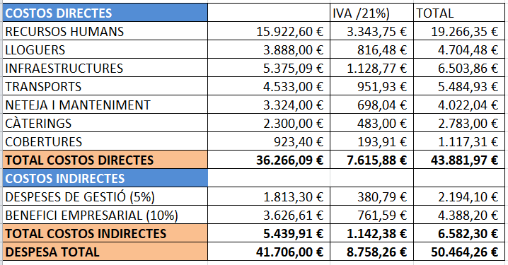

El conveni de referència, atès que es tracta de l’execució d’un servei municipal, és el següent: CODI DE CONVENI NÚM. 79001905012002. RESOLUCIÓ TSF/1577/2018, de 12 de juny, per la qual es disposa la inscripció i la publicació del Conveni col·lectiu de treball de les empreses privades que gestionen equipaments i serveis públics, afectes a l’activitat esportiva i de lleure (codi de conveni núm. 79001905012002).

El càlcul dels costos dels RH es troba a la clàusula 5 del plec de prescripcions tècniques.
El pressupost de licitació també es desglossa per tipologia d’esdeveniment amb preu unitari que esdevindrà criteri d’adjudicació.

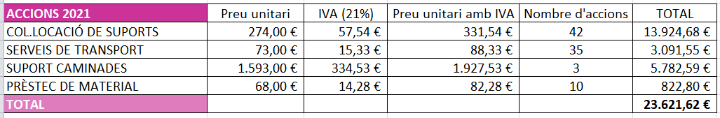

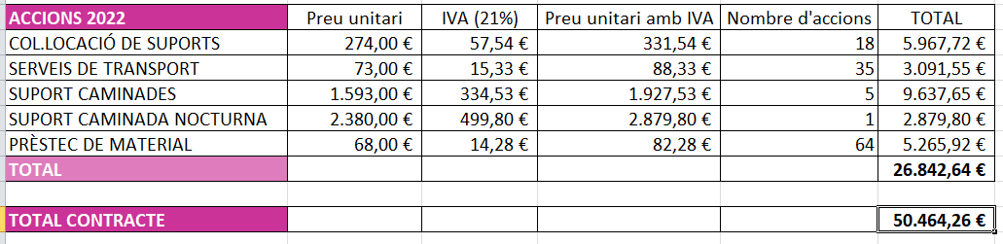

El valor estimat (VE) del contracte és de 83.412,00 euros, sense incloure l'IVA. Aquesta xifra inclou l’import total que podria ser retribuït el contractista, incloent els modificats tot d’acord la previsió de l’article 101 LCSP.

 | VALOR ESTIMAT
ANY | PRESTACIÓ | PRÒRROGUES | MODIFICACIONS | ALTRES CONCEPTES | SUMA
2021 | 19.522,00 € |  |  |  | 19.522,00 €
2022 | 22.184,00 € | 19.522,00 € |  |  | 41.706,00 €
2023 |  | 22.184,00 € |  |  | 22.184,00 €
TOTAL | 41.706,00 € | 41.706,00 € |  |  | 83.412,00 €

8.- Justificació de la no divisió en lots

Aquest contracte de serveis no es divideix en lots ja que donades les seves característiques cal facilitar les tasques de coordinació de manera que l’IBE tingui un interlocutor únic de manera que s’economitzi temps en definir les finalitats que té l’Ajuntament en l’organització del conjunt de serveis que composen l’oferta.

9.- Solvència tècnica o professional requerida

Requisits de capacitat i solvència dels licitadors

Els licitadors o candidats han d’acreditar la següent solvència econòmica i financera i tècnica i professional mínima ja siguin empreses amb llarg recorregut o empreses de nova creació.

- Solvència econòmica i financera

- El volum anual de negoci dels licitadors o candidats ha de ser de mínim 75.000 euros, aquest volum es refereix a l’any de més volum de negoci dels tres últims acabats.

- Solvència tècnica i professional

- Els licitadors han d’haver realitzat treballs del mateix tipus o naturalesa que aquest contracte per import igual o superior a 50.000 euros de volum de negoci en un dels darrers tres anys.

- En el cas d’empreses de nova creació caldrà disposar d’un coordinador de projecte llicenciat en Ciències de l’Activitat Física (CAFE).

Justificació de la solvència: Les empreses que es presentin han de tenir experiències prèvies en la coordinació, producció i execució d’actes de reconeixement i esdeveniments esportius. El programa d’activitats que composa el contracte és força divers i les empreses concurrents han de disposar dels recursos humans i materials per poder donar resposta a les exigències del contracte.

10.- Proposta de criteris de valoració

S’aplicaran els criteris d’adjudicació següents:

10.1. Criteris vinculats a l’objecte del contracte que depenen d’un judici de valor i que serviran de base per a la seva adjudicació, és el següent:

10.1.1 Programa de caminades urbanes

10.1.1.1 Es valorarà amb 7 punts la millor proposta de cronograma de planificació de l’execució d’una caminada. Present a la clàusula 2 del plec de prescripcions tècniques. Els 7 punts es distribueixen de la manera següent:

Fins a 4 punts per l’adequada planificació temporal de les tasques a realitzar. Es valorarà la cadència lògica i l’anticipació de les tasques per a poder respectar els terminis del projecte.

Fins 3 punts per la presència de totes les tasques indispensables per a la bona execució del projecte.

Caldrà presentar un cronograma i la seva argumentació. El cronograma ha d’utilitzar la setmana i el “dia” com a unitats temporals generals per a la descripció de les tasques a realitzar, excepte en la vigília i el dia de l’esdeveniment que caldrà temporalitzar horàriament. La temporalització s’ha de presentar en forma de quadre (format lliure) i ha d’anar acompanyat d’un document en format DIN A4 amb l’argumentació de les accions.

10.1.1.2 Es valorarà amb 9 punts el millor disseny i la planificació dels espais d’una caminada urbana presents a la clàusula 2 del plec de prescripcions tècniques.

Fins a 3 punts pel millor disseny de l’espai de la sortida. Es tindrà en compte:

- La ubicació dels diferents serveis i la col·locació dels materials amb l’objectiu d’assegurar uns bons fluxos de circulació que permetin agilitzar els tràmits i protocols (fins 1,5 punts).
- La claredat, l’ordre i la precisió de l’esquema gràfic de definició de l’espai (fins 1 punt).
- L’argumentació de la distribució (fins 0,5 punts).

Fins a 3 punts pel millor disseny de l’avituallament. Es tindrà en compte:

- La ubicació dels diferents serveis i la col·locació dels materials amb l’objectiu d’assegurar uns bons fluxos de circulació que evitin cues i que facilitin el trànsit dels esportistes (fins 1,5 punts).
- La claredat, l’ordre i la precisió de l’esquema gràfic de definició de l’espai (fins 1 punt).
- L’argumentació de la distribució (fins 0,5 punts

Fins a 3 punts pel millor disseny de la zona d’arribada. Es tindrà en compte:

- La ubicació dels diferents serveis i la col·locació dels materials amb l’objectiu d’assegurar uns bons fluxos de circulació que permetin agilitzar el procés de evacuació de la zona (fins 1,5 punts).
- La claredat, l’ordre i la precisió de l’esquema gràfic de definició dels espais (fins 1 punt).).
- L’argumentació de la distribució (fins 0,5 punts).

Caldrà presentar les propostes en un sol document format DIN A4 sense límit d’extensió.

10.1.2. Col·locació de suports d’imatge de l’Ajuntament de Barcelona

Es valorarà fins a 3 punts la col·locació de suports d’imatge, presenta a la clàusula 3 del plec de prescripcions tècniques i els seus apartats. Es proposa el cas pràctic del Barcelona Triathlon by Santander (https://www.barcelona-triathlon.com) que se celebra al front marítim de la ciutat.
Es tindrà en compte:
Fins 2 punts per la millot proposta de tria i disposició dels suports a les instal·lacions i als diferents espais de sortida i arribada que composen els segments de natació, bicicleta i cursa a peu. Es descarta la publicitat en calçada del circuit de bicicleta i de cursa a peu (l’obertura de trànsit ha de ser immediata quan acabi el darrer esportista segons requeriments de la GU de Barcelona).
Fins 1 punt per la millor proposta d’elements reutilitzables de subjecció dels suports.

Caldrà presentar les propostes en un sol document format DIN A4 sense límit d’extensió.

Justificació dels criteris caminades urbanes i col·locació de suports. Executar correctament un esdeveniment és essencial per a poder donar una bona imatge municipal. Per aquest motiu, és molt important poder oferir uns bons serveis a les caminades i, en aquest sentit, l’IBE ha de valorar la capacitat dels licitadors per a dissenyar i planificar aquests esdeveniments. De la mateixa manera, la visualització de la imatge municipal com a organitzador dels esdeveniments és essencial perquè la ciutadania tingui coneixement de l’oferta que fa l’IBE.

Puntuació total d’aquests criteris (1) : 19 punts.

10.2 Els Criteris vinculats a l’objecte del contracte avaluables de forma automàtica i que serviran de base per a l’adjudicació del contracte és el següent:

10.2.1.Pel preu de l’oferta, 25 punts.

S’atorgarà la màxima puntuació al licitador que formuli el preu més baix que sigui admissible, és a dir, el percentatge de descompte sobre els preus unitaris més alt i que no suposi una oferta anormalment baixa.

Les altres ofertes es valoraran proporcionalment. La puntuació es farà aplicant la següent fórmula:

Oferta x 25 = puntuació
Oferta més econòmica

Oferta = percentatge de descompte aplicat sobre els preus unitaris de la licitació
Oferta més econòmica = percentatge de descompte més alt admissible d’entre els presentats pel conjunt de licitadors
Puntuació = puntuació rebuda pel licitador

Es defineixen els següents límits per a la consideració d’ofertes, en principi, amb valors anormals o desproporcionats:
Un diferencial de 10 punts percentuals per sota o de la mitjana de les ofertes o, en el cas d’un únic licitador, de 20 punts percentuals respecte el pressupost net de licitació.

Si el nombre de licitadors és superior a 10, pel càlcul de la mitjana de les ofertes es prescindirà de l’oferta més baixa i de l’oferta més alta si hi ha un diferencial superior al 5% respecte de les ofertes immediatament consecutives.

Si el nombre de licitadors és superior a 20, pel càlcul de la mitjana de les ofertes es prescindirà de les dues ofertes més baixes i les dues ofertes més altes, si presenten un diferencial superior al 5% amb les immediatament consecutives.

Justificació del criteri: un dels objectius d’aquesta contractació és aconseguir la millor relació qualitat/preu per tal de gestionar, de manera acurada, el pressupost de l’IBE.

10.2.2.Fins 10 punts Per la reducció de residus i l’ús de materials reciclables i reutilitzables en els serveis de càtering i la fixació de suports d’imatge.
Entrepans embolicats en paper en substitució del paper d’alumini i transportats en capses de cartró en comptes de bosses de plàstic | 2 punts
Dispensador d’aigua en substitució de les ampolles individuals (PET) i Gots de paper compostable en substitució dels de plàstic | 4 punt
Ús de brides reutilitzables. | 2 punts
Ús de cinta adhesiva de paper engomat. | 2 punts

10.2.3.Per la reducció de la petjada de carboni en els transports corresponents a les diferents tipologies d’esdeveniment presents en el plec tècnic. La puntuació s’atorgarà de manera esglaonada (fins a 14 punts), en relació a les prioritats definides a la instrucció tècnica per l’ambientalització de vehicles

MOTORITZACIÓ | PUNTUACIÓ
Vehicles emissió zero | 14 punts
Vehicles ECO | 9 punts
Vehicles amb distintiu C | 3 punts
Resta de vehicles amb distintiu B o sense distintiu | 0 punts

Emissió Zero
Vehicles de transport de mercaderies elèctrics en totes les seves variants (elèctric pur, elèctric d’autonomia estesa, vehicle d’hidrogen).

Vehicles ECO
Vehicles de transport de mercaderies híbrids endollables, híbrids no endollables, propulsats a gas natural o gas liquat.

Vehicles amb distintiu C
Vehicles de transport de mercaderies que acompleixin la norma Euro 4.5 i 6 i en Diesel la Euro 6

Vehicles amb distintiu C o sense distintiu
Vehicles de transport de mercaderies que acompleixin la norma Euro 3 i en Diesel la Euro 4 i 5

10.2.4. Un total de 8 punts per assumir econòmicament la despesa corresponent a la compensació de l’estimació de les emissions de gasos d’efecte hivernacle de l’execució del contracte (després de tenir en compte totes les mesures preventives de sostenibilitat). Es tracta de compensar la estimació de les 4 Tm de CO₂ que configuren la petjada de carboni, dels transports realitzats per executar els serveis corresponents a les diferents tipologies d’esdeveniment presents en el plec tècnic, a través del suport econòmic a projectes certificats d’energies renovables o de conservació forestal amb compromís social. El contractista haurà de presentar el certificat de compensació abans de facturar els serveis del darrer esdeveniment de l’any en curs.

Justificació dels criteris de sostenibilitat: Un dels objectius transversals de la contractació pública municipal és el respecte pel medi ambient. Utilitzar elements recliclables o reutilitzables en la fixació dels suports d’imatge, així com l’ús de vehicles de baix impacte es converteixen en mesures preventives per rebaixar la incidència d’un esdeveniment en la destrucció de la capa d’ozó. Així mateix, un cop acceptat el impacte, és necessari compensar aquest efecte. Reduir les emissions de CO₂ ha d’ajudar a aconseguir una ciutat més habitable i benestant.

Puntuació total d’aquests criteris (2): 57 punts

Puntuació de la totalitat dels criteris d’adjudicació (avaluables mitjançant judici de valor i avaluables automàticament) (1+2): 19 + 57 punts = 76 punts

Les empreses que tinguin en la seva plantilla un percentatge de treballadors amb discapacitat superior al que els imposi la normativa.
Si diverses empreses licitadores de les que hagin empatat quant a la proposició més avantatjosa acrediten tenir relació laboral amb persones amb discapacitat en un percentatge superior al que els imposi la normativa, té preferència en l’adjudicació del contracte el licitador que disposi del percentatge més alt de treballadors fixos amb discapacitat en la seva plantilla.

11.- Obligacions del contractista

Import de la pòlissa d’assegurança de responsabilitat civil: 50.000€

12.- Condicions especials d’execució

Pagament del preu a les empreses subcontractades.- Acreditació de pagament en termini a les empreses subcontractades.

13.-Recepció i termini de garantia

El termini de garantia serà d’un mes a partir de la data de finalització del servei.

14.- Subcontractació

Si | x | no

25 %

15.- Cessió del contracte

Si |  | no | X

16.- Modificació del contracte

No es preveuen modificacions del contracte.

17.- Abonaments al contractista

El contractista ha de presentar al Registre General de l’Ajuntament, la/es factura/es corresponents a les prestacions executades un cop finalitzat cada esdeveniment esportiu o després de realitzar un transport de suports d’imatge o un préstec de material.

18.- Responsable del contracte

Carles Vallès Casademont

Signatura

Barcelona, 14 de juny de 2021

